รายงานการปฏิบัติราชการประจำเดือน มีนาคม 2567 ๒๕๖๒๕๖๖๒๕๖๖

๒. งานสอบสวน
๑ มีนาคม ๒๕๖๗
- วันที่ ๑ มี.ค.๒๕๖๗ เวลา 10.00 น.มีนายศรัญ ชัยเกษตรสิน อายุ 35 ปี ที่อยู่ 140/6 ม.6 ต.ทับเที่ยง อ.ตัรง จ.ตรัง มาพบ พ.ต.ต.นพรัตน์ ชูเพชรพงษ์ พงส.เวร สภ.เสวียด เพื่อแจ้งว่า นายสมรักษ์ ทีพย์บรรพต ซึ่งเป็นลูกจ้างของบริษัทใบโอดีเซล ซึ่งทางบริษัทได้มอบอนาจให้ผู้แจ้ง มาแจ้งความดำเนินคดี กับนายสมรักษ์ ทีพย์บรรพต ในข้อหา “ลักทรัพย์ของนายจ้าง” ซึ่งทางบริษัทได้สืบทราบว่า นายสมรักษ์ฯ ได้แอบขโมยน้ำมันพืชโอลีน ขณะที่ได้นำน้ำมันพืชไปส่งยัง บริษัทออยฟาร์มอินเตอร์เทค จำกัด และบริษัทสมบูรณ์น้ำมันพืช จำกัด ณ กรุงเทพมหานคร และ จ.ชลบุรี ซึ่งทางบริษัทไบโอดีเซลได้รับความเสียหาย น้ำมันพืชได้ขาดหายไปจำนวน 190 กก. เป็นเงิน ๕,๔๕๐ บาท ผู้แจ้งจึงมาแจ้งความร้องทุกข์เพื่อดำเนิคดีให้ถึงที่สุด
- เหตุเกิดเมื่อวันที่ ๙ ก.พ.๒๕๖๗ เวลาประมาณ ๑๐.๐๑ น.
ร.ต.อ.สุริยัน เรืองนุ้ย พงส.สภ.เสวียดจึงได้รับคำร้องทุกข์ไว้ตามคดีอาญาที่ ๔๗/67 ฐานความผิด “ลักทรัพย์ของนายจ้าง”
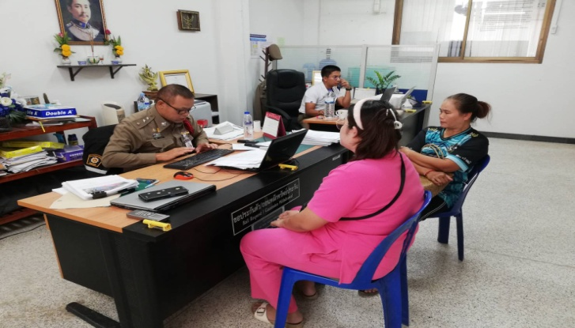

๓ มีนาคม ๒๕๖๗
เมื่อวันที่ ๓ มี.ค. ๒๕๖๗ มี น.ส.รัตนา อินทรโชติ อายุ ๖๑ ปี ที่อยู่ ๑๖๒/๒๘ ม.๔ ต.กระดังงา อ.บางคนที จ.สมุทรสาคร มาพบ พงส.เวร เพื่อแจ้งว่า เมื่อวันที่ ๑๕ พ.ย.๒๕๖๖ เวลาประมาณ ๑๐.๐๐ น. ผู้แจ้งได้เวะซื้อของที่สุรีรัตน์ไข่เค็ม ก่อนถึงสี่แยกควนรา ประมาณ ๕๐๐ เมตร แล้วตนได้ลืมโทรศัพท์มือถือ ออปโป้ สีดำ หมายเลข 0875284389 ไว้ในร้าน โดยมี น.ส.พิมปภัส บุญช่วย ลูกจ้างในร้านเก็บโทรศัพท์เครื่องดังกล่าวของผู้แจ้งไว้ โดยได้บอกผู้แจ้งว่า จะส่งคืนทางไปรษณีย์ไปให้ เมื่อผู้แจ้งได้รับโทรศัพท์คืนเมื่อวันที่ ๑๖ พ.ย.๒๕๖๖ ผู้แจ้งจึงได้ตรวจสอบแอฟเงินในบัญชี ปรากฏว่ามีเงินในบัญชี จำนวน 10,050 บาท ได้ถูกโอนออกไป ผู้แจ้งจึงเชื่อว่า น.ส.ปภัสฯ ได้แอบเอาเงินจำนวนดังกล่าวไป จึงมาแจ้งความร้องทุกข์กล่าวโทษกับ พงส.เวร.
พ.ต.ต.นพรัตน์ ชูเพชรพงษ์ พงส.เวร สภ.เสวียด จึงได้รับคำร้องทุกข์ไว้ตามคดีอาญาที่ ๔๘/67 และจะได้ดำเนินการต่อไป
เหตุเกิดเมื่อวันที่ ๑๕ พ.ย.66 เวลาประมาณ ๑๐.๐0 น. ร้านไข่เค็มสุรีรัตน์ ม.๖ ต.เสวียด อ.ท่าฉาง จ.สุราษฎร์ธานี
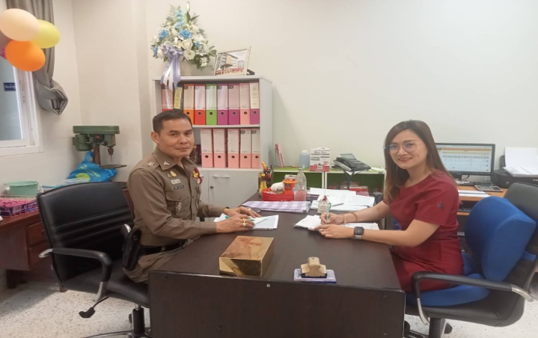
๖ มีนาคม ๒๕๖๗
เมื่อวันที่ ๖ มี.ค.๒๕๖๗ มีนายวิศรุต ไชยบัณฑิต แจ้งว่า เมื่อวันที่ 11 ก.พ.๖๗ ขณะที่ตนได้ทำงานอยู่ที่บริษัท เจริญภิรมย์การโยธา ได้มีนางศุภรดา ไชยบัณฑิต ซึ่งเป็นภรรยาของผู้แจ้ง ได้โทรศัพท์มาบอกว่ามีคนร้ายได้เข้ามาลักปาล์มน้ำมันในสวน ผู้แจ้งจึงรีบกลับบ้านและเดินทางไปดู พบมีร่องรอยการตัดทะลายผลปาล์มไป ซึ่งเป็นร่องรอยใหม่ น.ส.ศุภรดาฯจึงได้เอาภาพถ่ายและคลิบวีดีโอที่บันทึกไว้ในกล้องวงจรปิด พบว่าคนร้ายกำลังตัดปาล์มน้ำมันใส่รถเข็นสามล้อ ตรวจสอบจากคลิบวีดีโอจึงทราบคนร้ายคือ นายเกรียงศักดิ์ หรืออู๊ด ไชยบัณฑิต จึงมาแจ้งความร้องทุกข์กล่าวโทษ
ร.ต.อ.สุริยัน เรืองนุ้ย พงส.เวร สภ.เสวียด ได้รับแจ้งไว้ตามคดีอาญาที่ ๔๙/๒๕๖๗ เลขของกลางที่ ๒๔/67 และได้ดำเนินคดีตามกฎหมายต่อไป เหตุเกิดเมื่อวันที่ ๑๑ ก.พ.67 เวลาประมาณ ๑๔.๐๐ น..
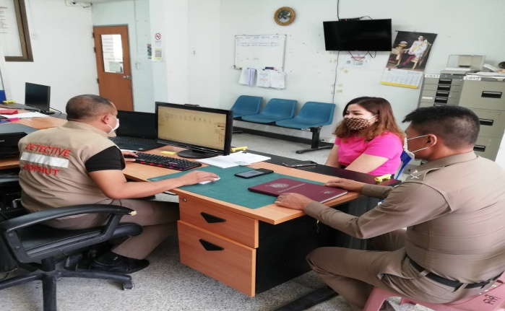
๘ มีนาคม ๒๕๖๗
เมื่อวันที่ ๘ มี.ค.๒๕๖๗ มี พ.ต.ต.ภูวนาท รุ่งแดง สว.สืบสวน สภ.เสวียด แจ้งว่า ได้ออกตรวจพื้นที่รับผิดชอบ พบเห็นนายสุพิทย์ ประเสริฐสังข์ อยู่ในสวนยางพาราท่าทางมีพิรุจ จึงเข้าไปตรวจสอบ พบว่ามีอาวุธปืนลูกซองยาว ขนาด .12 ตรวจแล้วอาวุธปืนไม่มีทะเบียน จึงนำผู้ต้องหาส่ง ต่อ พงส.เวรฯ เพื่อร้องทุกข์กล่าวโทษต่อไป ร.ต.ท.กัณนพนธ์ ชูบำรุง พงส.เวร สภ.เสวียด ได้รับแจ้งไว้ตามคดีอาญาที่ ๕๔/๒๕๖๗ เลขของกลางที่ ๒๕/67 และได้ดำเนินคดีตามกฎหมายต่อไป เหตุเกิดเมื่อวันที่ ๘ มี.ค.67 เวลา ๑๕.๐๐ น.

๒๓ มีนาคม ๒๕๖๗
เมื่อวันที่ ๒๓ มี.ค.๖๗ มี พ.ต.ท.สุเมธ ศรีทอง สวป. สภ.เสวียด แจ้งว่า ได้รับแจ้งจากศูนย์วิทยุ 191 สภ.เสวียด ว่ามีเหตุรถพลิกคว่ำตกลงข้างทาง จึงแจ้ง พ.ต.ต.นพรัตน์ ชูเพชรพงษ์ พงส.เวร เดินทางไปตรวจสอบที่เกิดเหตุ พบ นายอำมฤต คงเจริญ ได้รับบาดเจ็บจากอุบัติเหตุรถเสียหลักพลิกคว่ำตกลงข้างถนนและมีผู้โดยสารมากับรถ อีก 2 คน ได้รับบาดเจ็บ จึงได้แจ้งกู้ภัย นำตัวผู้บาดเจ็บส่งโรงพยาบาลวิภาวดี และได้ทำการตรวจค้นรถยนต์ยี่ฮ้อโตโยต้า สีเทา ทะเบียน ผต3153 สฎ. ซึ่งมีนายอำมฤต คงเจริญ เป็นผู้ขับขี่ พบอาวุธปืนพกสั้นกึ่งอัติโนมัติ ยี่ฮ้อ Glock19 ขนาด 9 มม.มีกระสุนอยู่ในรังเพลิง 1 นัด ภายในแมกกาซีน มีกระสุน ขนาด 9 มม. จำนวน ๘ นัด (รวม ๙ นัด) และยังพบกระสุนปืนบรรจุอยู่ในแมมกกาซีน จำนวน 15 นัด ต่อมาได้รับแจ้งจากศูนย์วิทยุ สภ.เสวียด ว่ามีเหตุฆ่าผู้อื่น ในเขตพื้นที่ ต.โมถ่าย จึงประสาน สภ.โมถ่าย ทราบว่า นายอำมฤต คงเจริญ ได้ก่อเหตุยิงผู้อื่นแล้วได้ขับรถยนต์คันดังกล่าวหลบหนีมาและได้มาประสบอุบัติรถพลิกคว่ำตกลงข้างทาง ในพื้นที่ ต.ปากฉลุย อ.ท่าฉาง จึงได้ทำการควบคุมตัวไว้ที่โรงพยาบาลสุราษฎร์ธานี เพื่อ พงส.เวรฯ จะได้นำตัวมาดำเนินคดีต่อไป พ.ต.ต.นพรัตน์ ชูเพชรพงษ์ พงส. เวร ได้รับแจ้งไว้ตามคดีอาญาที่ ๖๓/๒๕๖๗ เลขของกลางที่ ๓๑/67 และได้ดำเนินคดีตามกฎหมายต่อไป เหตุเกิดเมื่อวันที่ ๒๓ มี.ค.67 ม.6 ต.ปากฉลุย อท่าฉาง จ.สุราษฎร์ธานี เวลาประมาณ ๒๓.๓๐ น.
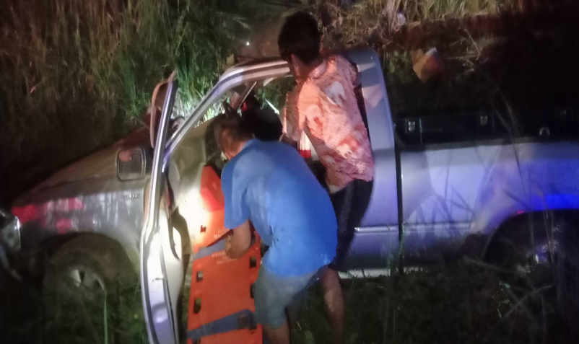

๑-๓๑ มีนาคม ๒๕๖๗
ช่วงวันที่ ๑ มีนาคม ๒๕๖๗ ถึง ๓๑ มีนาคม ๒๕๖๗ พนักงานสอบสวนได้รับแจ้งความร้องทุกข์ จำนวน ๒๑ คดี ได้ดำเนินการรับคำร้องทุกข์คดีอาญาทุกราย ดำเนินการสอบสวนตามกฎหมาย ตรวจสอบที่เกิดเหตุ ถ่ายภาพ รวบรวมพยานหลักฐาน สอบปากคำ ออกหมายจับ ควบคุมตัว ดำเนินคดีถึงที่สุด สรุปสำนวนส่งฟ้อง สอบสวนเสร็จสิ้นแล้ว ๑๐ คดี คงเหลือและอยู่ระหว่างการสอบสวน ๑๑ คดี

